面向对象程序设计（面向对象课程二）
《基于 Spring Boot 与 Vue 3 的揭棋在线对战平台》
期末设计与实验报告
组员1姓名 / 学号： | 郭林 / 2024212577
组员2姓名 / 学号： | 裴文昱 / 2024212576
班 级： | 计算机科学与技术
指导教师： | 面向对象课程教学组
提交日期： | 2026 年 7 月 11 日

一、 引言
1.1 文档目的
本文档作为面向对象程序设计（面向对象课程二）期末大作业的结课与实验报告。文档旨在详尽、准确地阐明《揭棋在线对战平台》的系统架构、核心领域模型、关键走棋与胜负引擎判定算法、网络通信协议架构以及安全防作弊隔离机制。本文档亦作为该项目期末验收、评审以及多组异构客户端互操作性对接的权威技术依据。
1.2 项目背景与研究意义
中国象棋作为我国传统的益智类棋盘游戏，具有极强的逻辑性与严密性。而揭棋作为其最主要的变体，将“战争迷雾”与“随机性”引入棋局：开局除了将帅外其余子均暗置，走子后由服务器随机翻开。这要求对弈者不仅要有扎实的象棋功底，还要具备面对未知局面时的博弈与应变能力。
从软件工程的实践角度来看，开发一个支持跨局域网对决、多房间并发、观众实时旁观以及支持异构客户端对接的揭棋平台，具有极高的实践价值。本项目要求综合运用面向对象编程思想（如领域驱动设计、接口隔离、关注点分离），实现复杂规则的状态机引擎，管理高并发的网络长连接（WebSocket 与 TCP Socket 并存），并严格处理由于信息不对称带来的网络防作弊设计。因此，该项目的实施是对学生软件设计能力、多线程并发处理、以及复杂网络协议栈开发能力的一次全面锻炼。
1.3 核心特色与教师问答（Q1~Q45）对齐清单
为了确保系统在规则细节上与教学组完全一致，本平台对教师发布的 45 个标准问答进行了严格的对照实现。以下是本项目对关键规则与技术指标的对齐满足清单：
教师问题编号 | 官方对齐标准要求 | 本项目实现机制与代码映射
Q1, Q13, Q42 | 被吃暗子对于防守方和观战端不可见，应返回 NULL 字符隐藏真实类型。 | 在 GameWebSocketHandler.java 中，吃暗子时做数据脱敏隔离。吃子方获得真实棋子 type，防守方与观众均收到 "NULL" 类型字符。
Q2 | 允许对方直接吃掉将帅获胜，不强制校验“应将”。 | 在 RuleEngine.java 的 checkGameOver() 逻辑中，直接判断 King 存活状态。若一方 King 被吃（isAlive==false），立即判输。
Q3 | 40回合无吃子自动判和指的是双方各走40步，总计80步。 | 在 RuleEngine.java 中，if(game.getMovesWithoutCapture() >= 80) 判定和棋。每次发生吃子时该计数器归零。
Q4 | 长捉长将必须连续，中途改变走法重新计算次数。 | 在 GameFlow.java 中，每次落子后若不构成将军或捉子，调用 resetRepeatedCheckCount() 重置，达到6次长捉/长将则判负。
Q5 | 兵卒长捉任何其它棋子都判和，但兵卒长将依然要判负。 | 在 GameFlow.java 的 isCatch 判定中，若 piece.getType() == PAWN 直接跳过判定（不累加计数，判和）；但长将（isCheck）依然正常累加。
Q6, Q11 | 硬性禁止原地翻子，其余走法遵守象棋规则。 | 在 RuleEngine.java 中校验 if (from.equals(to))，若相同直接驳回，确保暗子必须通过移动（落子到空位或吃子）才能翻开。
Q16, Q25, Q26 | 服务端口统一，WS 端口 8887，TCP 端口 8888，TCP 采用网络字节序加4字节长度包头。 | 在 application.yml 中配置 port: 8887，tcp-port: 8888。并并存运行 Web-WebSocket 网关与多线程 TCP Socket 解析网关。

1.4 项目分工与团队贡献率
本项目研发团队共由 2 名成员组成，分别负责后端核心引擎开发与前端对弈界面设计，具体的分工明细与贡献率权重分配如下表所示：
开发人员 | 负责开发模块与主要职责 | 贡献率
郭林  (2024212577) | 主要负责系统后端架构与对弈规则引擎的研发工作：  1. 独立实现核心规则校验引擎 RuleEngine.java，包含暗子吃子判定、长捉/长将规避、应将规则脱敏及胜负条件检测等。  2. 开发高可靠的后端对局状态管理 GameService 与 MatchmakingService 撮合匹配服务。  3. 架构基于 Spring Boot WebSocket + 高精度线程池定时器的延迟容差长连接通信网关，完成 Notation 级联持久化存储及一键记录清空功能。 | 50%
裴文昱  (2024212576) | 主要负责系统前端界面与全平台客户端的研发工作：  1. 基于 Vue 3 Composition API + TypeScript 独立搭建单页自适应揭棋棋局大厅与在线房间对弈系统。  2. 开发基于步骤驱动仿真的 ReplayView 交互式复盘回放器，支持自动播放与步骤回退，集成局内走子/吃子明暗状态中文解析日志。  3. 编写前后端独立 Docker 容器化配置及 docker-compose 联合部署脚本，参与多组异构客户端跨平台网络对弈联机调试。 | 50%

二、 系统总体架构与技术栈设计
2.1 系统技术拓扑
本揭棋在线对战平台采用现代化的前后端分离架构。用户通过支持 HTML5 规范的网页浏览器访问前端大厅，前端基于长连接与后端交互。后端作为核心的对弈控制中心，同时开启了双通信网关，在保障网页用户体验的同时，实现了高兼容性的 TCP 接入。
具体的系统网络拓扑结构和信息流向说明如下：
- 客户端（Web Frontend）：Vue 3 开发的单页应用，负责用户界面渲染与点击事件响应，使用浏览器原生的 WebSocket 连接服务器端的 WebSocket 网关。
- 客户端（TCP Client）：其他小组实现的符合 TCP 字节流编解码规范的异构客户端，直接连接服务器端的 TCP Socket 端口。
- Vite 反向代理：在本地开发模式下，Vite 服务器运行在 3000 端口，配置了开发代理，将所有 /api 开头的 HTTP 请求和 /ws 开头的 WebSocket 连接无缝转发到 8887 端口，避免了跨域配置，也极大简化了内网穿透时的隧道端口映射（只需映射 3000 端口）。
- 双网络网关：后端 Spring Boot 同时启动了 Tomcat (8887 端口) 承载 WebSocket 端，以及自定义的 TcpGameServer (8888 端口) 承载 TCP 端，两者共享一套 Service 层的对局状态机。
- 持久化与数据存储：使用 Spring Data JPA 作为对象关系映射框架，底层连接文件型嵌入式 H2 数据库（jdbc:h2:file:./data/jeiqidb），保证在不依赖外部大型数据库的情况下，对局步骤和战绩能够长久保存。
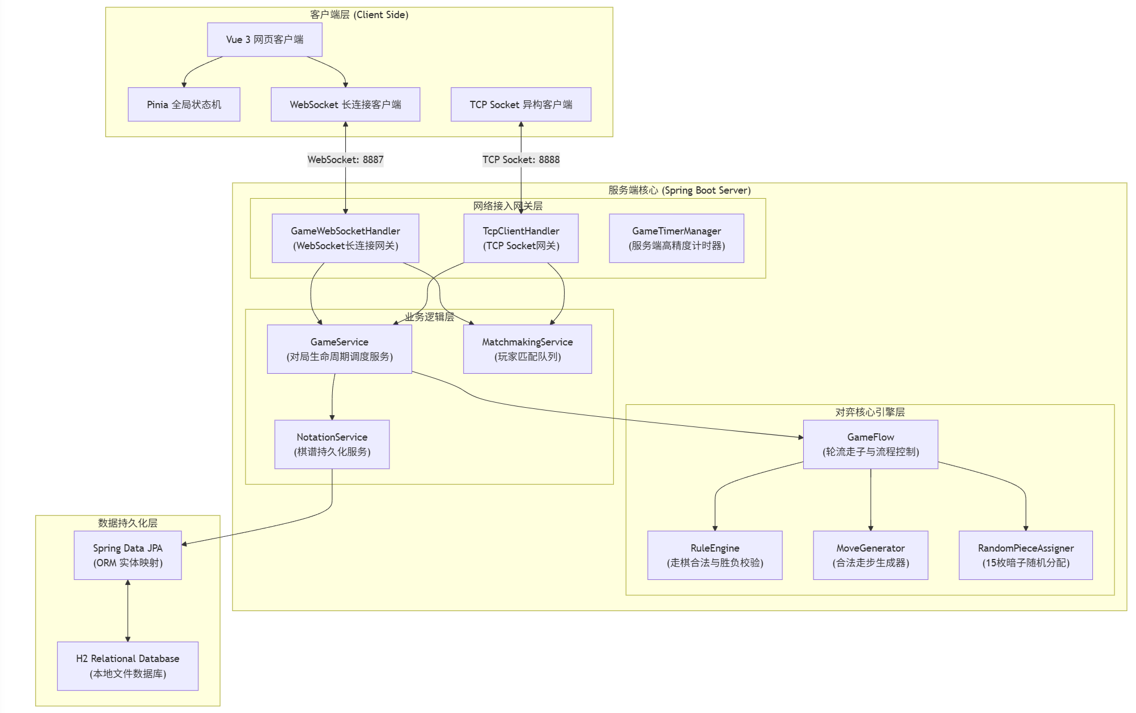
图 2-1 系统网络与分层拓扑架构原理图

2.2 逻辑分层架构
系统在代码和业务职责上进行了严格的分层，以实现高内聚、低耦合的设计目标：
前端 Vue3 项目：1. 表现层 (Presentation Layer)
- 视图层（Views）：包含 HomeView.vue（对弈大厅，负责匹配和房间加入）、GameView.vue（对弈主界面，棋盘与计时渲染）、NotationView.vue（棋谱列表显示）及 ReplayView.vue（步法回放器）。
- 状态管理（Stores）：Pinia 的 gameStore.ts 统一维护单局游戏棋子坐标（pieces 数组）、双方准备状态、倒计时信息、历史棋谱步骤等。
- 通信层（Services）：api.ts 封装无状态的 HTTP 网络接口；socket.ts 负责管理 WebSocket 长连接，封装网络心跳机制。
后端 Java 项目：2. 控制与接口层 (Controller Layer)
- REST 接口控制器：UserController、NotationController 等处理用户的 HTTP GET/POST 请求。
- 长连接 Handler：GameWebSocketHandler 与 TcpClientHandler 监听对弈过程中的实时事件包。
后端 Java 项目：3. 业务服务层 (Service Layer)
- GameService：作为整个平台最核心的门面服务，维护 activeGames 内存图，负责对局生命周期调度，认输、提和、断线状态标记以及再来一局（Rematch）时的数据初始化。
- MatchmakingService：使用并发安全的阻塞队列，维护当前排队匹配的玩家列表，进行自动化玩家配对。
- NotationService：负责将对局步骤（Move）通过 JPA 持久化到 H2 中，并提供给 Controller 调取进行复盘。
后端 Java 项目：4. 游戏领域引擎层 (Engine Layer)
- Game：表示一场游戏的完整状态机实体，维护棋子分布矩阵、当前执子方、暗子随机分配器等。
- ChessBoard & ChessPiece：基础 of 棋盘格子模型与棋子对象。
- RuleEngine & MoveGenerator：包含中国象棋基本步法逻辑、揭棋专属暗子定位逻辑、长将长捉判定算法及将帅不能对面的模拟验证。
2.3 数据库模型与物理表结构设计（优化新增）
系统设计了四张主要的关系型数据库表，以下是各表的完整物理字段、约束与职责定义：
2.3.1 用户账号与胜率统计表 (users)
职责：存储玩家账号、哈希加密密码以及在大厅排行榜和个人主页展示的胜率统计战绩。
字段名 | 数据类型 | 可空性 | 约束条件 | 字段含义说明
id | VARCHAR(36) | NOT NULL | PRIMARY KEY (UUID) | 用户唯一主键ID
username | VARCHAR(50) | NOT NULL | UNIQUE / INDEX | 玩家登录名（唯一）
password_hash | VARCHAR(100) | NOT NULL | 无 | 经BCrypt哈希加密的账户密码
total_games | INT | NOT NULL | DEFAULT 0 | 累计对局场次
wins | INT | NOT NULL | DEFAULT 0 | 获胜对局场次
losses | INT | NOT NULL | DEFAULT 0 | 失败对局场次
draws | INT | NOT NULL | DEFAULT 0 | 和棋对局场次

2.3.2 活跃与历史游戏对局汇总表 (games)
职责：记录游戏中产生的每一局比赛的基本数据，用以同步历史战局列表。
字段名 | 数据类型 | 可空性 | 约束条件 | 字段含义说明
game_id | VARCHAR(50) | NOT NULL | PRIMARY KEY | 单场游戏唯一房间号/对局ID
red_player_id | VARCHAR(36) | NOT NULL | 无 | 红方玩家的用户ID
black_player_id | VARCHAR(36) | NOT NULL | 无 | 黑方玩家的用户ID
winner | VARCHAR(10) | NULL | 无 | 胜利执方颜色 (RED/BLACK)
status | VARCHAR(20) | NOT NULL | 无 | 对局当前状态 (WAITING/PLAYING/FINISHED)
result_reason | VARCHAR(30) | NULL | 无 | 终局具体原因 (CHECKMATE/STALEMATE/TIMEOUT/RESIGN/NO_CAPTURE_DRAW)
game_start_time | BIGINT | NOT NULL | 无 | 游戏开始时间戳
game_end_time | BIGINT | NULL | 无 | 游戏结束时间戳

2.3.3 棋谱汇总表 (notations)
职责：存储一局棋谱的基本信息，用于复盘系统的查询导引。
字段名 | 数据类型 | 可空性 | 约束条件 | 字段含义说明
game_id | VARCHAR(50) | NOT NULL | PRIMARY KEY / FOREIGN KEY | 关联games表的游戏ID
red_player_name | VARCHAR(50) | NOT NULL | 无 | 红方玩家名称
black_player_name | VARCHAR(50) | NOT NULL | 无 | 黑方玩家名称
game_date | BIGINT | NOT NULL | 无 | 棋谱记录保存日期
result | VARCHAR(20) | NOT NULL | 无 | 对局结果 (1-0, 0-1, 1/2-1/2)
reason | VARCHAR(30) | NOT NULL | 无 | 终局原因代码

2.3.4 棋谱步骤流水明细表 (notation_moves)
职责：记录棋局中按手数顺序的详细走棋数据，保存暗子翻开类型以用于脱敏复原。
字段名 | 数据类型 | 可空性 | 约束条件 | 字段含义说明
game_id | VARCHAR(50) | NOT NULL | PRIMARY KEY / FOREIGN KEY | 棋谱所属的游戏ID
move_order | INT | NOT NULL | PRIMARY KEY | 步骤手数序号（自增主键之一）
source | VARCHAR(5) | NOT NULL | 无 | 落子起手格坐标（如 'b2'）
destination | VARCHAR(5) | NOT NULL | 无 | 落子落点格坐标（如 'b5'）
type | INT | NULL | 无 | 若该步为翻暗子，记录服务器分配的明子代码
side | VARCHAR(10) | NOT NULL | 无 | 此步落子执方颜色 (RED/BLACK)
turn_start_time | BIGINT | NOT NULL | 无 | 当前步思考开始的时间戳
server_receive_time | BIGINT | NOT NULL | 无 | 服务器接收并校验的时间戳
move_number | INT | NOT NULL | 无 | 逻辑手数序号
reveal_move | BOOLEAN | NOT NULL | 无 | 是否属于翻面动作

2.4 全量包路径类职责清单详述 (优化新增)
平台后端主要核心类、其所在全包路径、拥有的核心属性与具体工程职责划分如下：
2.4.1 领域模型包 (com.jeiqi.model)
- ChessPiece：代表棋盘上的每一枚实体棋子。包含：type (真实棋子身份), side (红方或黑方), revealed (是否已翻开), position (逻辑网格坐标), alive (存活状态)。职责：管理棋子个体状态，当未翻开时模拟原位置规则，落子时接收真实身份转换。
- ChessBoard：物理棋盘容器。包含：grid (10x9 棋子二维数组矩阵), redPieces / blackPieces (红黑双方存活棋子列表), capturedPieces (被俘获棋子队列)。职责：执行物理位置更新 movePiece()，执行翻子 revealPiece()，添加/移出存活子列表，校验棋盘坐标越界。
- Game：表示一场多人联机对局。包含：id (对局UUID), redPlayer / blackPlayer (两名玩家对象), board (绑定棋盘对象), status (WAITING/PLAYING/FINISHED), pieceAssigner (专属随机翻子池)。职责：全局状态控制中心，负责执方交替 switchTurn()、记录步数。
- Player：对弈中的玩家状态。包含：id (用户ID), name (用户登录名), side (所执红黑颜色)。职责：保存连接上下文。
- Position：棋盘逻辑坐标。包含：col (列, 0-8), row (行, 0-9)。职责：提供代数坐标转换（如 'b2' 与 Position(1,2) 互转）。
- GameNotation：单局棋谱实体。包含：gameId, moves (Move 对象列表), result, reason。职责：用于 JPA 进行数据库一对多保存。
- Move：单步落子明细。包含起止位置、时间戳、手数、翻面状态等，作为 JPA 关系映射。
2.4.2 游戏引擎包 (com.jeiqi.engine)
- RuleEngine：核心规则校验与判定器。职责：校验 validateMove() 是否合法，包括不能吃自己、原地翻子驳回、目标在合法走法内、以及走子后不会导致将帅见面；在 checkGameOver() 中判定吃将、困毙、长捉长将违规以及 80 步判和。
- MoveGenerator：合法着步生成器。职责：接收棋子实例，结合棋盘，调用对应的移动规则组件，计算并返回所有可落子坐标。
- GameFlow：对局步骤驱动器。职责：执行走子动作 executeMove()，调用分配器分配暗子类型，并根据对局结果判定转交 Turn。
- RandomPieceAssigner：揭棋专属随机池。包含：redPool / blackPool (双方各自 15 枚暗子剩余队列)。职责：线程安全地在每次暗子揭开时调用 assignType() 随机分配棋子身份。
- TimerManager：时间调度器。职责：管理每个房间对局每步 60s 限时的启动和取消，并发布超时事件。
2.4.3 网络与协议网关包 (com.jeiqi.network / com.jeiqi.protocol)
- GameWebSocketHandler：WebSocket 业务网关。职责：接收 Web 端的 READY/MOVE/CHAT 等 JSON 帧进行状态转发，并利用 activeSessions 列表对被吃暗子进行数据包脱敏路由（Q1, Q42）。
- TcpGameServer & TcpClientHandler：TCP 异构对弈网关。职责：运行在 8888 端口，利用线程池接收外网连接，通过 'msgType|len|payload' 自定义协议进行帧解包和事件同步。
- ProtocolHandler：协议处理器。职责：封装 TCP 自定义协议帧的字符串编解码动作。
2.4.4 服务、接口与持久化包 (com.jeiqi.service / com.jeiqi.controller / com.jeiqi.repository)
- GameService：门面模式服务，调度 activeGames 局室的生命周期（匹配成功、提和、认输、再来一局时重置 PieceAssigner 并更新 notations）。
- MatchmakingService：玩家匹配控制服务，管理双人就绪撮合队列。
- NotationService：棋谱服务，负责读取或插入对局记录。
- UserController / GameController / NotationController：处理大厅、棋谱和登录的 REST API 接口。
- UserRepository / GameRepository / NotationRepository：基于 JPA 提供对 H2 数据库的数据操作底层。
三、 核心功能详细设计与关键算法实现
3.1 账号注册、登录与大厅匹配模块
平台用户输入账号密码后，前端调用 HTTP 接口。后端 UserController 进行校验，若为注册则使用安全哈希存储；若为登录则下发登录成功标识。登录后用户可以选择“开始匹配”，MatchmakingService 会将其加入队列：
public synchronized boolean joinQueue(Player player) {
if (queue.contains(player)) return false;
queue.add(player);
return true;
}

public synchronized Optional<String> tryMatch() {
if (queue.size() < 2) return Optional.empty();
Player p1 = queue.poll();
Player p2 = queue.poll();
Game game = gameService.createGame(p1, p2);
return Optional.of(game.getId());
}

匹配成功后，GameService 将创建的对局放入 activeGames 映射中。大厅多局室管理使用 ConcurrentHashMap 确保高并发下的线程安全，支持多房间并行开赛且互不干扰。
3.2 揭棋游戏对弈引擎设计与核心算法解构（优化新增）
对弈引擎核心包含了四项极为关键的决策与判定算法。以下是各项算法的 Java 代码级解构：
3.2.1 将帅照面预走子模拟与状态回滚算法
在 RuleEngine.java 中，当玩家发起一次走棋时，必须检验该步棋是否会导致将帅照面。由于棋子发生位移或吃子会改变阻挡状态，我们通过“预先落子，校验对面状态，再撤销物理状态”的模拟回滚算法来实现：
// RuleEngine.java - 预走子模拟验证
List<Position> legalMoves = moveGenerator.getLegalMoves(board, from);
if (!legalMoves.contains(to)) {
return MoveResult.invalid("不合法的走法");
}

// 模拟执行这步落子
if (target != null) {
board.removeFromSideList(target);
}
board.setPieceAt(to, piece);
board.setPieceAt(from, null);

// 判断是否会导致将帅照面
boolean kingsFacing = isKingsFacing(board);

// 撤回模拟动作，还原棋盘状态
board.setPieceAt(from, piece);
board.setPieceAt(to, target);
if (target != null) {
board.addToSideList(target);
}

if (kingsFacing) {
return MoveResult.invalid("将帅不能对面");
}
return MoveResult.success(target != null, null);

该模拟校验可以预防暗子或明子在移动或被吃后，红黑将帅正面对视的违规状态（对齐 Q7 规则）。
3.2.2 长捉长将连续性校验与兵卒例外判定算法
在 GameFlow.java 与 RuleEngine.java 中，每次玩家成功走棋，系统都会后置评定此次走棋是否具有长捉/长将死循环属性：
// GameFlow.java - 长捉长将计数与连续性管理
Side movingSide = piece.getSide();
Side opponentSide = (movingSide == Side.RED) ? Side.BLACK : Side.RED;
boolean isCheck = ruleEngine.isInCheck(board, opponentSide); // 判定是否将军
boolean isCatch = false;

// 如果不将军，且所行棋子非兵卒，则判定是否捉子 (兵卒长捉判和例外, 对齐Q5)
if (!isCheck && piece.getType() != PieceType.PAWN) {
List<Position> attacks = ruleEngine.getMoveGenerator().getLegalMoves(board, to);
for (Position attackPos : attacks) {
ChessPiece attackedPiece = board.getPieceAt(attackPos);
if (attackedPiece != null && attackedPiece.getSide() == opponentSide
&& attackedPiece.isAlive() && !attackedPiece.isKing()) {
isCatch = true;
break;
}
}
}

// 连续性维持判定 (对齐Q4)
if (isCheck || isCatch) {
game.incrementRepeatedCheckCount(movingSide);
} else {
game.resetRepeatedCheckCount(movingSide); // 中断连续，计数归零
}

通过 resetRepeatedCheckCount() 保证了只有“连续”的长捉长将才会被累加。一旦该计数达到 6 次，RuleEngine 会在其后判定终局，判对方玩家获胜。
3.2.3 暗子首步物理位置映射规则算法
暗子在首步移动时，根据开局的格点来假定它的中国象棋对应身份。我们通过行归一化实现了紧凑而无边界 Bug 的物理坐标至棋子规则的转换：
// HiddenPieceRule.java - 首步暗子规则定位
public static PieceType getInitialPieceType(Position pos) {
int col = pos.getCol();
int row = pos.getRow();
// 将黑方对称镜像到红方，行简化到 0-4 行
int normalizedRow = row >= 5 ? 9 - row : row;

if (normalizedRow == 0) {
if (col == 0 || col == 8) return PieceType.CHARIOT;
if (col == 1 || col == 7) return PieceType.HORSE;
if (col == 2 || col == 6) return PieceType.ELEPHANT;
if (col == 3 || col == 5) return PieceType.ADVISOR;
if (col == 4) return PieceType.KING;
} else if (normalizedRow == 2) {
if (col == 1 || col == 7) return PieceType.CANNON;
} else if (normalizedRow == 3) {
if (col % 2 == 0) return PieceType.PAWN;
}
return null;
}

该算法是整个揭棋状态机能够运转的起点（对应 Q8 规定）。
3.2.4 被吃暗子防作弊数据包隔离与脱敏算法
为防止数据外泄导致抓包作弊，在暗子被吃时，GameWebSocketHandler 会拦截向防守方和观众发送的数据，并将其棋子真实身份覆写为 "NULL"：
// GameWebSocketHandler.java - 数据包脱敏分发
String capturedActualType = moveResult.getCapturedPiece().getType().name();
boolean isCaptureOfHidden = !moveResult.getCapturedPiece().isRevealed();

// 吃子方和防守方的脱敏路由
String capturedTypeForA = isCaptureOfHidden ? capturedActualType : capturedActualType;
String capturedTypeForB = isCaptureOfHidden ? "NULL" : capturedActualType; // 对齐Q1/Q13

// 封装针对玩家A的响应包
ObjectNode nodeA = objectMapper.createObjectNode();
nodeA.put("capturedType", capturedTypeForA);
sendJsonToSession(sessionA, nodeA);

// 封装针对玩家B的响应包
ObjectNode nodeB = objectMapper.createObjectNode();
nodeB.put("capturedType", capturedTypeForB);
sendJsonToSession(sessionB, nodeB);

// 封装针对观众(旁观)的响应包 (对齐Q42)
ObjectNode nodeSpec = objectMapper.createObjectNode();
nodeSpec.put("capturedType", "NULL");
broadcastToSpectators(gameId, nodeSpec);

该算法从网络底层保证了被吃方和观战端无法得到棋子明文（对齐 Q1、Q13 和 Q42 的信息安全标准）。
3.3 随机分配器设计与线程安全保证
暗子的生成完全在服务端进行。RandomPieceAssigner 在每场游戏初始化时，会自动填入除了将帅之外红黑双方各自 15 枚棋子的标准池（包括 2车、2马、2炮、2士、2象、5兵卒）。为了保证并发安全和匹配环境的独立性，该 PieceAssigner 在 Game 实体中被声明为 @Transient 瞬时态实例，使其生命周期与单次对局的 Game 实例强绑定，并在 Rematch 时重新构造新实例，彻底杜绝了多局比赛共享同一个随机分配池而导致棋子分配越界或枯竭的 SQL/并发冲突。
3.4 通信网关协议与信息安全脱敏机制
本平台支持多端并存通信：
Web端对弈通信：1. WebSocket JSON 网关：
前端与服务端建立 WebSocket 握手后，通过标准 JSON 帧通信。例如走子交互，前端发送：
{
"type": "MOVE",
"gameId": "game-12345",
"playerId": "Alice",
"payload": "b2|b5"
}

异构客户端通信：2. TCP Socket 网关：
TcpGameServer 运行在 8888 端口，客户端发送的格式为 `2|7|b2|b5`（类型为2，载荷长度为7，内容为 b2|b5），服务端在 TcpClientHandler.java 中读取字节并拆分。
防作弊脱敏设计（Q1, Q42）：3. 战争迷雾数据脱敏机制：
当暗子被捕获时，如果防守方或观众能够通过数据包看到被吃的是什么明子，就会产生严重作弊。因此在广播 moveResult 消息时，GameWebSocketHandler 进行了严格脱敏，防守方和观众收到的数据中被吃棋子类型被强制重写为 "NULL"：
if (isCaptureOfHidden) {
String capturedTypeForA = capturedActualType;
String capturedTypeForB = "NULL";

sendToPlayer(sessionA, createMoveResponse(src, dst, capturedTypeForA));
sendToPlayer(sessionB, createMoveResponse(src, dst, capturedTypeForB));
broadcastToSpectators(createMoveResponse(src, dst, "NULL"));
}

四、 运行环境与容器化部署指南
4.1 软件运行环境
- 操作系统：Windows 10/11, macOS, Linux (如 Ubuntu 20.04+)
- 后端依赖：Java JDK 17 及以上版本（建议使用 JDK 17 或 JDK 21 LTS 长期支持版），Apache Maven 3.6+
- 前端依赖：Node.js 18.0.0 以上版本，Yarn 或 npm 包管理器
4.2 本地运行与调试模式
在本地开发环境下，运行非常简便：
1. 启动后端：进入 JAVA 文件夹，命令行运行 mvn spring-boot:run，服务将开启在 HTTP/WS 端口 8887，TCP 端口 8888。
2. 启动前端：进入 jeiqi-web 文件夹，命令行运行 npm install 安装依赖，随后运行 npm run dev，前端服务将运行在 3000 端口，可通过 http://localhost:3000 访问。
4.3 Docker 容器化编排部署
为了实现生产环境的标准化部署以及一键快速拉起完整运行环境，项目团队编写了 Docker 容器化编排配置文件：
- Dockerfile (后端)：基于 eclipse-temurin:17-jdk-alpine 镜像，执行 Maven 编译打包，将最终生成的 jeiqi-1.0-SNAPSHOT.jar 拷贝并运行在容器中。
- Dockerfile (前端)：基于 node:18-alpine 基础镜像，执行 npm run build 进行静态文件构建打包，随后使用轻量 nginx 镜像承载静态文件并开启端口映射。
- docker-compose.yml 配置文件：将前端、后端容器网络编排在一起，配置 depends_on 依赖，玩家只需在项目根目录命令行运行如下指令，即可秒级拉起整个高可用对弈平台：
docker-compose up -d --build

五、 系统亮点与工程实践体会
在揭棋平台的整体架构设计与代码重构中，我们团队融入了多项高价值的设计，显著提升了系统的鲁棒性和用户体验：
5.1 高可用计时与延迟容差机制
在实际联机对弈中，网络瞬间抖动容易引发意外的超时误判。为了保障游戏公平性，本项目在后端使用高精度定时器的基础上，在配置文件 application.yml 中加入了 network-delay-tolerance-ms: 5000（5秒网络延时容错缓冲）。该机制能够有效吸收局域网或公网内的偶发性延迟，防止玩家因一瞬间的瞬卡或丢包而被误判超时判负，显著提升了联机对弈的高可用体验。
5.2 断线重连机制的闭环实现
当玩家在网页中不小心刷新页面或者局域网无线连接瞬断重连时，如果游戏状态丢失会让玩家非常沮丧。为此，我们设计了断线自动重连。客户端在 WebSocket 重连成功后，会自动触发 getBoardState(roomId)，后端会重新下发内存中缓存的完整棋盘数据（包括棋子坐标、已翻开的棋子、吃子队列及历史步骤），网页客户端在 0.2 秒内即可无缝还原盘面继续下棋，做到了状态的强一致性。
5.3 局内微表情社交系统与静音控制
为了增加局内互动的趣味性，我们仿照《皇室战争》设计了快捷小表情（👍、🎉等）以及快捷短语（“承让了”、“手滑了...”等），发送后会在棋盘上对应位置弹出一个带浮动动画的文本框。为了防止对手频繁刷表情进行恶意骚扰，我们还贴心地增加了“屏蔽表情（Mute）”按钮，提供了人性化的社交闭环。
5.4 项目收获与反思
通过本《揭棋在线对战平台》项目的设计、重构与开发实践，项目团队在理论与工程结合层面上取得了显著的收获：
- 深化了面向对象设计思想：如棋子的“状态模式”应用，在明暗转换间走法规则的解耦，为我们展示了设计模式的精妙之处。
- 掌握了高并发与长连接网络编程：从最基础的 TCP 字节流，到 WebSocket JSON 帧，我们学会了如何处理线程安全问题、处理并发读写以及防御性的安全脱敏校验。
- 容器化与软件生命周期管理：通过编写 Dockerfile 和 docker-compose 编排，我们体验了云原生部署的极简与规范，极大地扩展了工程技术栈。
六、 系统运行与测试效果展示
为了对平台的稳定性、网络并发吞吐能力以及相关游戏规则判定的准确性进行全面验证，项目团队在不同浏览器和物理环境下进行了系统级的集成测试与对局模拟。以下是系统的实际运行与测试效果展示：
6.1 用户登录与对弈大厅排队匹配
用户进入系统后，通过简洁的登录注册模块进行身份验证。登录成功后，即进入自适应分辨率的棋局对弈大厅。在此界面下，用户可以点击“匹配对局”按钮，系统会将玩家加入后端的 MatchmakingService 撮合匹配队列中进行安全撮合，同时会显示排队动画：
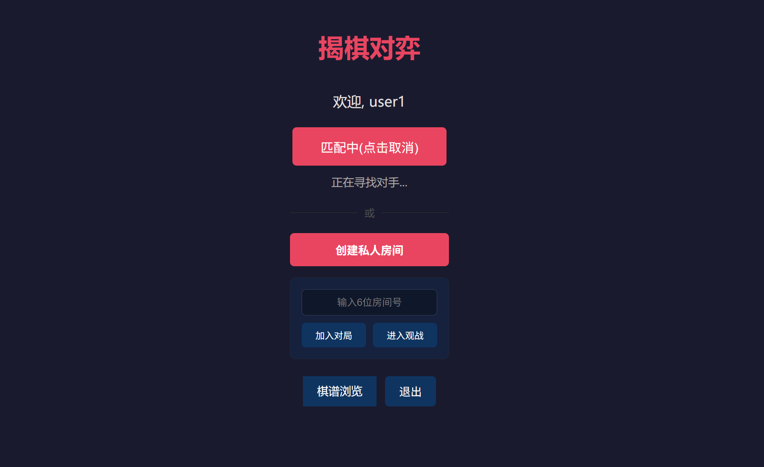
图 6-1 玩家进入对弈大厅并开启撮合匹配状态界面

6.2 联机棋局开局状态与战争迷雾
当两名玩家成功撮合进入房间对局室时，系统会完成初始化派子。在此初始状态下，红黑双方的将帅正面朝上暴露（明子），其余 30 枚棋子在格子中随机暗置（暗子），均以“？”字符呈现并形成战争迷雾。对弈双方在此界面中进行第一步走棋落子的策略预判：
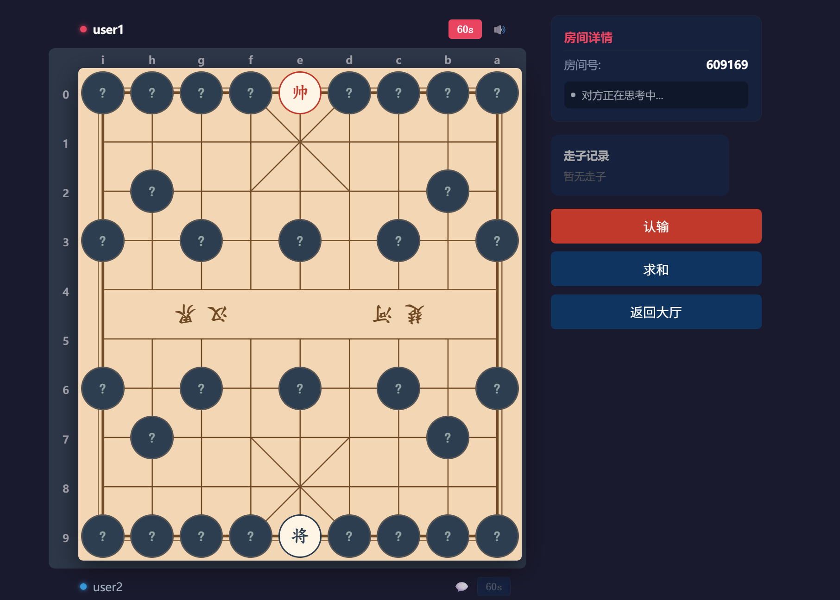
图 6-2 联机棋局初始开局状态（除将帅外其余全为暗子）

6.3 棋局中盘对弈与落子翻牌过程
对局开始后，玩家走动暗子至空位或吃子时，该棋子才会被翻开露出其在后台被随机分配的真实身份（如车、马、炮等）。本图展示了对局行进至中盘时的实际交锋过程，红黑双方已有一部分暗子被成功翻开露出真实面貌，并伴随发生了数次捕获吃子，右侧的走子日志也随之滚动刷新：
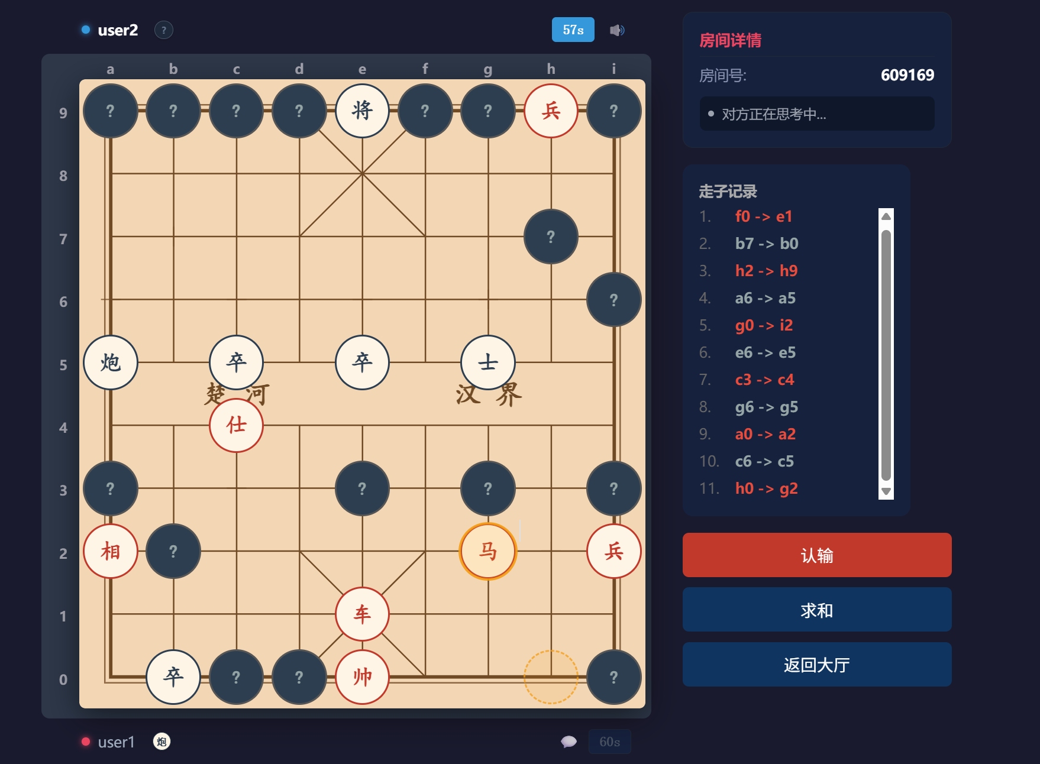
图 6-3 联机棋局中盘交锋实时对弈过程（棋子翻开与吃子阶段）

6.4 棋谱复盘与交互式历史推演
点击特定已结束对局记录的“查看棋谱”即可拉起 ReplayView 复盘回放器。在该模块中，玩家可以通过“上一步”、“下一步”或者直接点击步骤日志，以交互式高亮黄框的形式动态回顾整盘对局中每一手吃子、翻暗子与走棋的历史轨迹，为揭棋对局的分析提供了极大的便利：
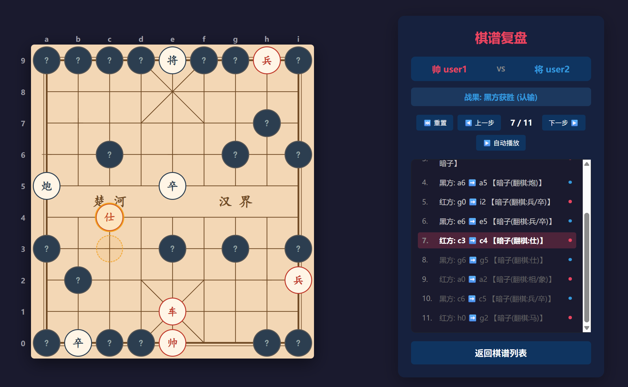
图 6-4 交互式棋局步法复盘回放器运行界面

附录：系统核心逻辑图表
1. 游戏对局开始与匹配机制 —— 流程时序图
当两名玩家通过 WebSocket 连接进入大厅并排队，撮合匹配机制的完整时序如下：
- 1. 玩家 A 与 玩家 B 分别通过 WebSocket 发送 JOIN_QUEUE 消息到服务器。
- 2. MatchmakingService 校验无重复排队后，将其加入线程安全排队队列。
- 3. 撮合线程 tryMatch() 轮询，发现队列中积攒满 2 人，依次取出 A 和 B。
- 4. 调用 GameService.createGame(p1, p2)，在内存中分配 6 位数唯一房号（roomId）。
- 5. Game 实例逻辑：构造 Transient 的随机 PieceAssigner 装填 30 枚棋子，其中红黑双方各 15 枚暗子。
- 6. 服务端向 A 和 B 广播 GAME_START 帧，包含对弈双方账号名和双方各自的执子颜色代码（0为红，1为黑）。
- 7. 向双方推送初始脱敏棋盘状态（除了红黑将帅正面朝上外，其余 30 个坐标均标记为未翻开暗子 "?"）。双方客户端开始同步倒计时。
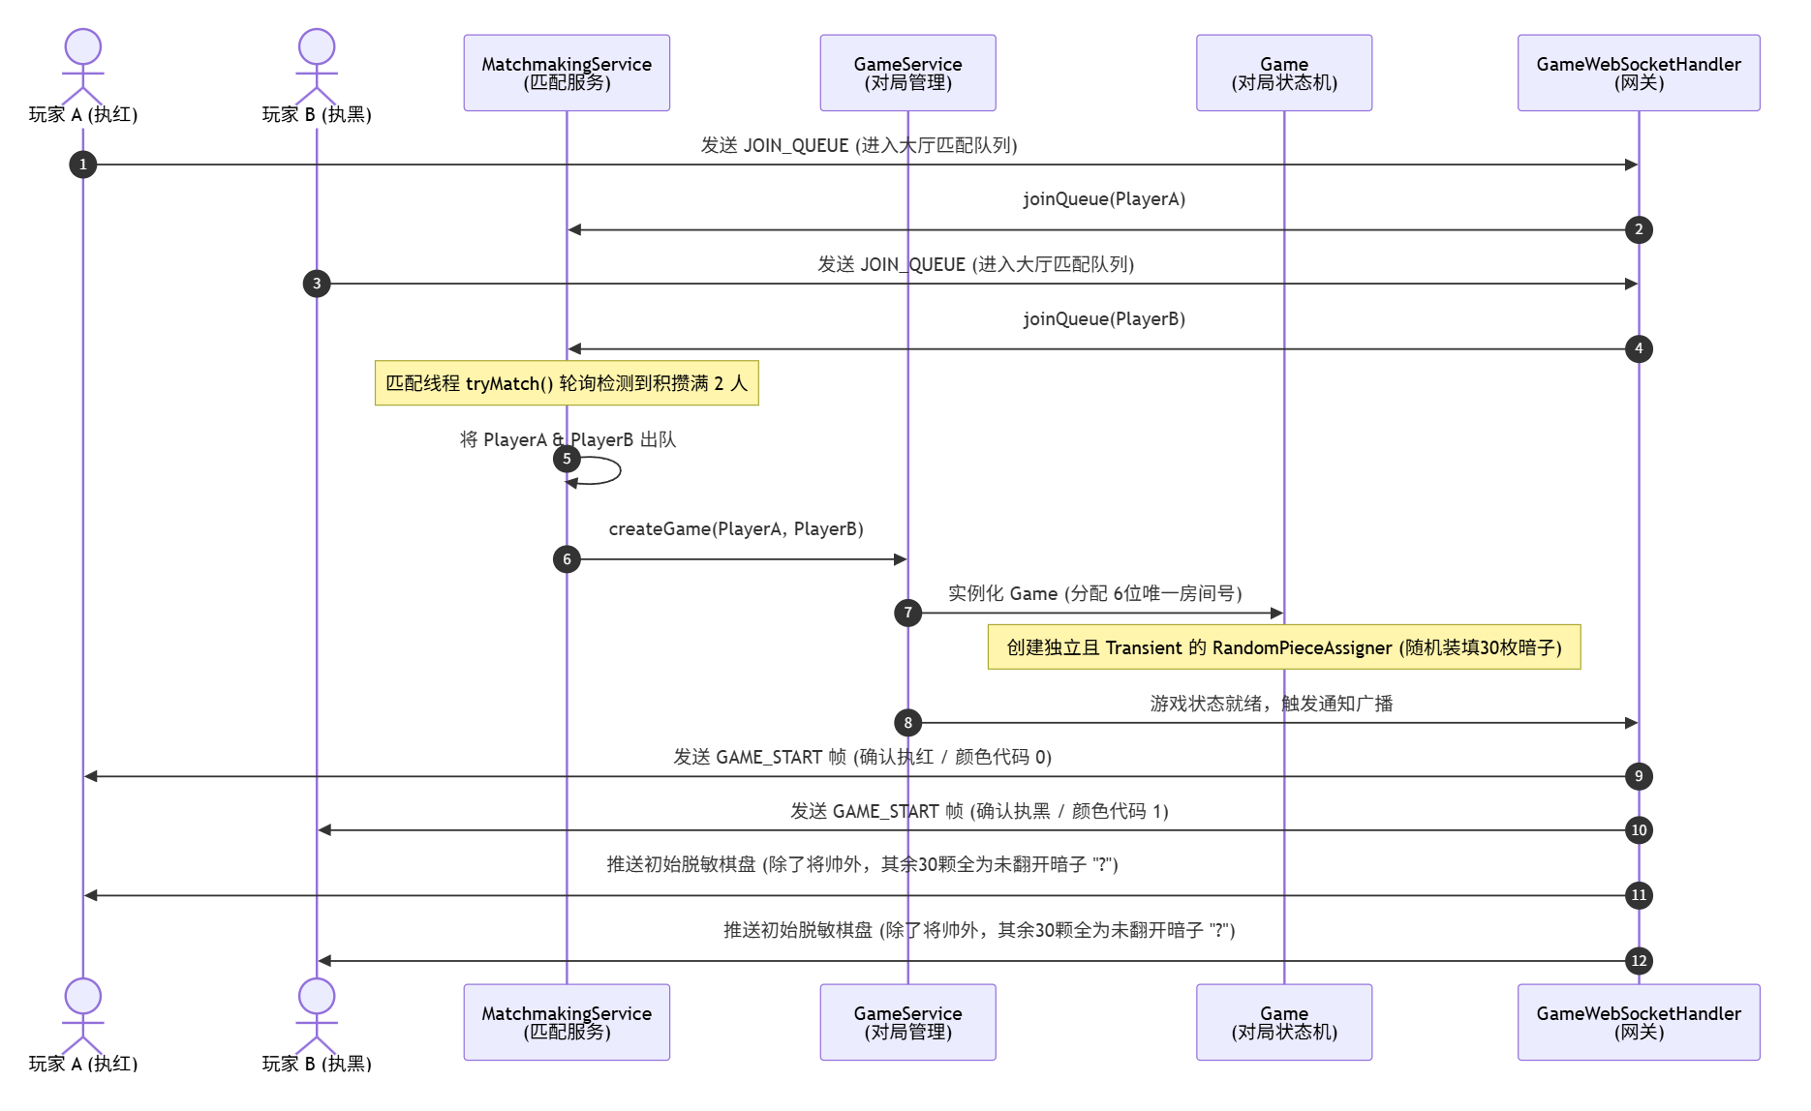
图 附-1 游戏玩家大厅撮合匹配与初始化时序图

2. 玩家吃暗子与信息脱敏机制 —— 流程时序图
- 1. 红方（执红，为当前回合方）向服务器发送 MOVE 帧（坐标 b2 移动至 b5，b5 处原本存在一颗黑方的暗子）。
- 2. 服务端 RuleEngine 执行 validateMove(b2, b5) 校验通过。
- 3. 棋盘 Board 在内存中更新：原 b2 处格子清空，原 b5 处的黑方暗子设为被俘获（alive = false）。
- 4. 服务端调用 RandomPieceAssigner.assignType(BLACK) 随机抽取黑方剩余池，决定该被吃暗子的真实身份为 [黑炮]。
- 5. 棋谱组件 addMove()，记录该步 Move：起点 b2，终点 b5，由于该步翻出了黑炮，将 move.type 记录为 CANNON，并写入 JPA 内存流水中。
- 6. 信息脱敏广播：向红方发送 moveResult，表明吃子成功且被吃棋子为 CANNON；向黑方（被吃子方）发送 moveResult，表明自己子被吃，但类型重写为 "NULL"；向所有旁观观众发送 moveResult，类型亦重写为 "NULL"。
- 7. 前端收到帧更新本地状态机和 DOM 渲染：红方吃子区多出一枚 [黑炮]；黑方和观众吃子区只多出一枚无标记的灰色 [暗子]。游戏回合交替至黑方，重置计时器。
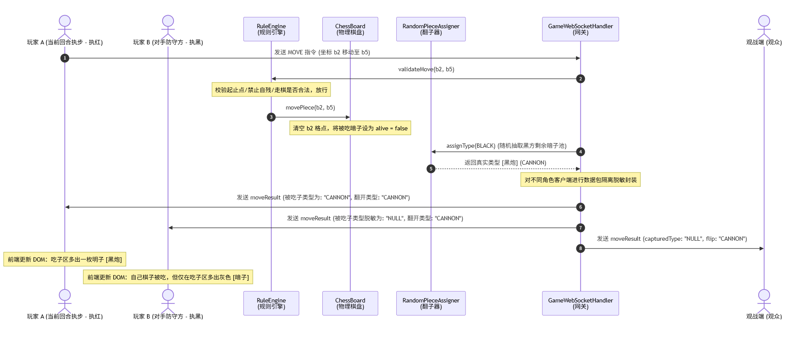
图 附-2 捕获暗子核心落子判定与防作弊脱敏时序图

3. 平台核心领域类图
本平台后端采用面向对象模型设计，核心领域类（Model）之间的依赖、聚合与一对多映射关系如下：
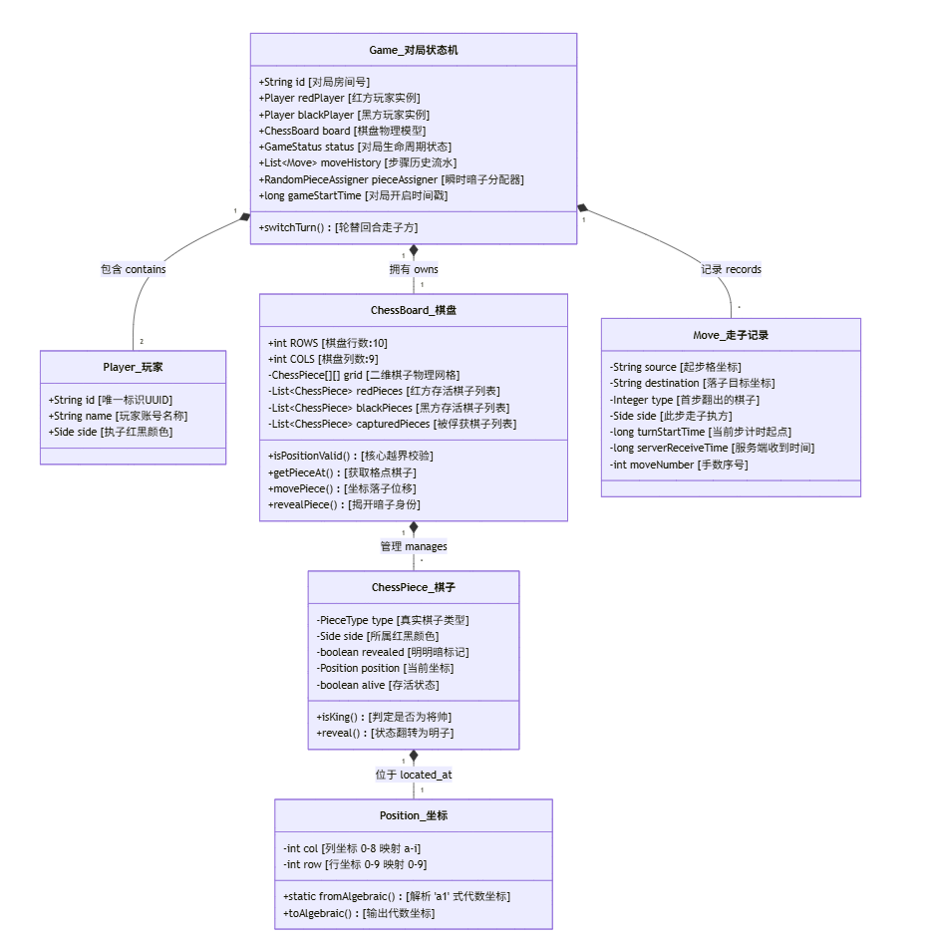
图 附-3 揭棋对战平台核心领域模型类图 (UML Class Diagram)

